GUÍA N° 1 DE MATEMÁTICAS 4° BÁSICO
Nombre: ________________________________

- Resuelve estas sumas con reserva.

347 799 955 691
+685 +482 + 879 +469

450 576 457 890
+572 +478 +345 +535

- Resuelve estas restas con reserva.

764 450 900 615
- 489 - 280 -653 -478

3.-Centenas, decenas, Unidades.
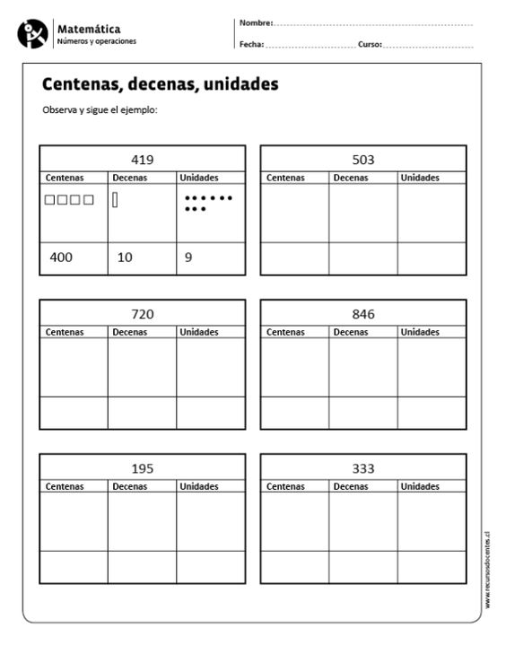
Observa y sigue el ejemplo

4-Multiplicando y descomponiendo en sumandos iguales.
